

# Il turismo nelle città d’arte dell’Emilia Romagna

**Anno 2018**



Indagine promossa da Confesercenti Emilia Romagna, realizzata dal

**Si rafforza il trend che oramai si mantiene favorevole dal 2015, della domanda turistica nelle Città d’Arte dell’Emilia Romagna**

**Arrivi e presenze nelle città d’arte dell’Emilia-Romagna**

Anche per il 2018, secondo l’indagine sui dati ISTAT del **Centro Studi Turistici (CST) di Firenze per conto di Confesercenti Emilia Romagna**, la domanda turistica ufficiale nelle città d’arte regionali si presenta in assoluta espansione, rafforzando un trend che oramai si mantiene favorevole sin dal 2015, con particolari performance nel 2018 di Parma e Piacenza.

Nel 2018, rispetto al 2017, si è registrato un incremento del +6,7% negli arrivi (pari a circa 230 mila arrivi) e del +4,1% nelle presenze (pari a 294 mila pernottamenti); 3,6 milioni di arrivi complessivi e oltre 7,4 milioni di presenze totali e un incremento sia della componente nazionale (+6,5 negli arrivi, +3,2% nelle presenze) che di quella estera (+7,2% negli arrivi, +5,5% nelle presenze).



In seguito a queste dinamiche il peso del turismo straniero è passato dal 38,9% al 39,4% del totale. Interessante la crescita del mercato americano (+13,1% rispetto al 2017), così come quella del mercato tedesco (+6,9%) e del mercato spagnolo (+5,5%).



Il turismo nazionale ha prevalso ancora una volta su quello internazionale in quasi tutte le città; solamente a Bologna la percentuale di stranieri (51,8% del totale) è stata più alta della quota di italiani.



**Variazione% 2018/2017 delle presenze straniere nelle città d’arte dell’Emilia-Romagna**

|  |  |  |
| --- | --- | --- |
| **Città** | **Var. % 2018/2017** | |
|  | **Stranieri** |
| Bologna |  | *+4,1%* |
| Ferrara |  | *+2,0%* |
| Forlì - Cesena |  | *+18,0%* |
| Modena |  | *+2,3%* |
| Parma |  | *+11,6%* |
| Piacenza |  | *+11,2%* |
| Ravenna CS |  | *+3,0%* |
| Reggio Emilia |  | *+11,4%* |
| Rimini* |  | *+5,5%* |
| **Totale Città Arte** |  | ***+5,5%*** |

*\* Per Rimini sono stati considerati solo i dati di gennaio, febbraio, marzo, ottobre, novembre, dicembre*

# Il tasso di occupazione lorda dei posti letto.

Sostanzialmente stabile l’occupazione media delle strutture ricettive (calcolata al lordo di eventuali periodi di chiusura delle attività) nel 2018; secondo i dati ufficiali, infatti, l’occupazione media delle città d’arte e d’affari della Emilia – Romagna è stata del 40,0%, la stessa quota registrata nel 2017.

**Il comparto ricettivo**

Positivo anche il dato sul comparto ricettivo: gli esercizi alberghieri hanno chiuso l’anno con un saldo positivo degli arrivi del +5,7% (+175 mila) e delle presenze del +2,1% (+129 mila); quello complementare con un +15,6% per gli arrivi (+55 mila) e del +14,8% per le presenze (+165 mila). Da sottolineare le variazioni registrate a Parma con un +11,8% delle presenze alberghiere e +5,8% dal settore extralberghiero e di Piacenza con un +9,3% dal settore alberghiero e +28,0% dal settore complementare. Nel complesso, la quota di presenze intercettate dalle strutture alberghiere si è mantenuta preponderante, con l’82,8% dei pernottamenti complessivi rilevati nel corso dell’anno.



# Il turismo nei Borghi dell’Emilia Romagna

Stando agli ultimi dati ufficiali diffusi dal Servizio Statistico – Regione Emilia-Romagna, relativi all’anno 2018, i borghi dispongono di un’offerta pari a 5.019 strutture ricettive per un totale di 81.259 posti letto. Ai fini dell’analisi, sono stati considerati borghi tutti i comuni al di sotto dei 5.000 abitanti nonché quelli presenti all’interno di circuiti quali “I Borghi più belli d’Italia” e le “Bandiere Arancioni”.

Le strutture ricettive extra-alberghiere mettono a disposizione il 79,0% dei posti letto totali, una quota che scende al 66,0% in termini di posti letto. La dimensione media per esercizio resta piuttosto bassa (22,6 posti letto) data la netta prevalenza di micro-imprese.

Nel biennio 2017/2018, l’offerta ricettiva dei borghi emiliani è rimasta pressoché invariata con 1.769 strutture contro le 1.765 di inizio periodo.

Discorso analogo per i posti letto, con un irrisorio calo di 48 unità esclusivamente imputabile alle strutture alberghiere. Al contrario, aumenta del +1,6% la capacità del comparto extra-alberghiero. I B&B, sono la tipologia ricettiva più diffusa sul territorio (30,9%) nonostante siano i campeggi e le aree attrezzate a disporre del maggior numero di posti letto (12.924 u., 32,3%).

|  |  |  |  |  |  |  |  |  |  |  |
| --- | --- | --- | --- | --- | --- | --- | --- | --- | --- | --- |
| *Consistenza offerta ricettiva nei borghi dell’Emilia Romagna – Anno 2018* | | | | | | |  |  |  |  |
| **Città** | **Anno** | **Es. Alberghieri** | | | **Es. Extralberghieri** | | | **Totale Esercizi** | | |
|  | **Es.** | **PL** | **DM** | **Es.** | **PL** | **DM** | **Es.** | **PL** | **DM** |
| **Bologna** | **2018** | 60 | 1.901 | 31,7 | 116 | 1.412 | 12,2 | 176 | 3.313 | 18,8 |
| **Ferrara** | **2018** | 2 | 31 | 15,5 | 17 | 146 | 8,6 | 19 | 177 | 9,3 |
| **Forlì - Cesena** | **2018** | 65 | 3.475 | 53,5 | 299 | 5.327 | 17,8 | 364 | 8.802 | 24,2 |
| **Modena** | **2018** | 103 | 4.144 | 40,2 | 188 | **5.477** | 29,1 | 291 | 9.621 | 33,1 |
| **Parma** | **2018** | 38 | 937 | 24,7 | 186 | 2.866 | 15,4 | 224 | 3.803 | 17 |
| **Piacenza** | **2018** | 38 | 913 | 24 | 152 | 3.220 | 21,2 | 190 | 4.133 | 21,8 |
| **Ravenna** | **2018** | 5 | 190 | 38 | 55 | 1.579 | 28,7 | 60 | 1.769 | 29,5 |
| **Reggio Emilia** | **2018** | 31 | 920 | 29,7 | 122 | 3.830 | 31,4 | 153 | 4.750 | 31 |
| **Rimini** | **2018** | 29 | 1.112 | 38,3 | 263 | 2.561 | 9,7 | 292 | 3.673 | 12,6 |
| **Totale** | **2018** | 371 | 13.623 | 36,7 | 1.398 | 26.418 | 19 | 1.769 | 40.041 | 22,6 |
| *Fonte dati: Regione Emilia Romagna* | | |  |  |  |  |  |  |  |  |

**La domanda turistica del 2018 (elaborazioni su dati provvisori)**

Nel 2018, i borghi dell’Emilia Romagna hanno attratto poco più di 538mila visitatori che hanno generato oltre 1,4 mln di presenze. I flussi turistici sono rimasti stabili, in lieve aumento rispetto all’anno precedente; nello specifico, sono stati rilevati +1.619 arrivi (+0,3%) e +15.066 presenze (+1,1%).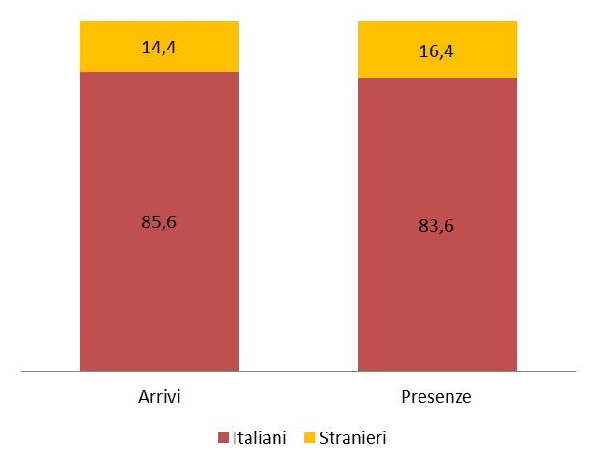L’aumento di pernottamenti più significativo si registra per la componente straniera (+5,0%). La permanenza media, pari a 2,6 notti, è rimasta invariata.